Nafarroa Bai parlamentu-taldeko foru parlamentari Aitor Etxarri Pellejero jaunak galdera egin du NA-4150 errepidean ibilgailu astunentzako debeku-seinaleak kendu izanari buruz. Hona hemen Herri Lan, Garraio eta Komunikazio kontseilariaren erantzuna:
- Presako zubiak mugatzen du NA-4150 errepidetik ibilgailu astunak igarotzeko ahalmena. Zubia 9+700 kilometro-puntuan dago, ondoko kokaleku-krokisean ikusten den legez:
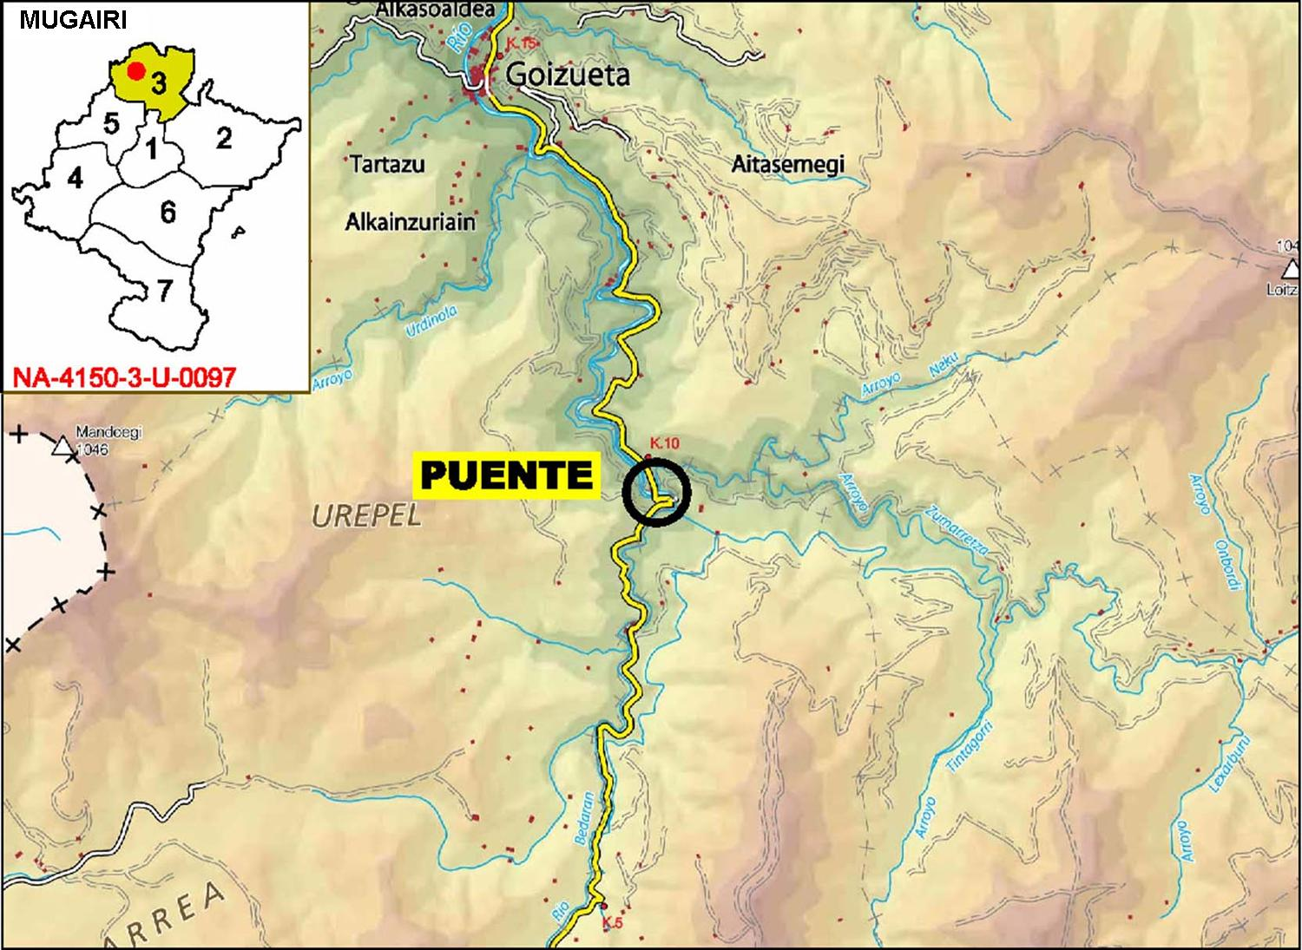
Zubi horren ezaugarri morfologiko eta geometriko nagusiak ondokoak dira:

Errepide horretako gainontzeko pasabide-obrek ez dakarte inolako mugarik, gaur egun, ibilgailuak bertatik igarotzeari dagokionez.
Zirkulazioaren norabide bakoitzean 20 tonako muga orain dela hilabete gutxi batzuk ezarri zen, egituraren segurtasuna ziurtatze aldera, foru-sareko beste zubi batzuetan bezala, erabiltzaileei; izan ere, presako zubia 1915-1916an proiektatu eta eraiki zen, gaur egungoekin zerikusirik ez duten zama nominaletarako hain zuzen ere. Zubia proiektatu zen, hain zuzen ere, garai hartako araudiak –1902ko Instrukzioak– ezartzen zituen zama-trenetarako: 400 kg/m²-ko gainkarga uniformea aurreikusten zen orduan, edo, bestela –ez aldi berean–, ondoko irudian erakusten den gisan, zaldi- edo idi-gurdiak igarotzea.
Arku gisako egituretarako, hipotesi horietarik baldintzatzaileena da 6 tonako gurdi-ilarena, hori izan baitzen karga-proban erabili zena, ondoko argazkian ikus daitekeenez gero. Argazkia proiektuaren egileak, Alfonso Peña Boeuf ingeniari ospetsuak, Herri Lanen Aldizkarian idatzi zuen artikulutik hartua da (1916, 629. orrialdetik 636. orrialdera). Ikus daitekeenez, bi gurdi-ilara egon zitezkeen zeharkako sekzio berean.

Zubia zerbitzua ematen hasi zenetik 96 urte igaro direnez gero, Nafarroako Gobernuaren aginduz egitura ikuskatu ondotik ikusi da komeni dela zuhurtzia bereziarekin jokatzea erabiltzaileen segurtasuna ziurtatuko bada eta egitura horren prestazioen maila muga onargarrietatik behera eroriko ez bada, egitura hori Nafarroako zubien ingeniaritzaren ondarea den aldetik.
Hori guztia gorabehera, eta kontuan hartuta zirkulazioaren norabide bakoitzean 20 tonako muga ezartzea nolabaiteko oztopoa izan daitekeela zenbaitetan ibilgailu astunak bertatik igarotzeari begira, muga hori kentzea erabaki zen, eta aldi berean, koherentziaz, presako zubiaren gaineko zirkulazioa norabide bakarrera mugatzea, ekidite aldera 40 tonatik gora (20 tona norabide bakoitzean) egiten duten ibilgailu astunak gurutzatzea aldi berean zubia, hori baita zubi horrek onartzen duen gehieneko zama.
- Hartutako neurriak bat datoz arestiko planteamenduekin. Ez dira aldatu 20 tonako gehieneko zamaren mugari buruzko seinalea kendu aurretik eta ibilgailuak, presako zubi gainetik igarotzean, errei bakarretik eta zubiaren erditik zirkulatzen dutela ziurtatzeko gailuak instalatu aurretik NA-4150 errepideak zituen baldintzak. Zirkulazioaren norabide bakoitzean 20 tonako mugaren ordez gailu bat ezarri besterik ez da egin, zubi gaineko ibilgailuen zirkulazioa muga hori gabe bideratzeko.
Kontuan hartuta errepidearen erabiltzaileei behar adinako egitura-segurtasunarekin eman behar zaiela zerbitzua –hau da, dumper erako kamioien gisako garraioei, suhiltzaileen ibilgailuei eta hormigoi-makina handiei (10 m3), horien gehieneko karga 40 tona ingurukoa baita–, gailu bat ezarri zen, ekidite aldera bi ibilgailu astun gurutzatzea presako zubitik igarotzean eta, hortaz, 20 + 20 = 40 tonatik gorako karga batek aldi berean eragitea zubiaren sekzio beraren gainean; hartara, ia-ia ibilgailu oro ibil daiteke bertatik, eta, horrenbestez, muga bakarra da ibilgailuak txandaka igaro behar direla zubiaren gainetik, baina horrek ez du zertan eraginik izan praktikan, errepide horretako zirkulazioaren intentsitatea txikia delako.
- Zirkulazioaren norabide bakoitzean 20 tonako muga ezartzen zuen seinalea kentzeak aukera ematen du egituren egonkortasuna ziurtatzeko moduan zirkula dezaten 40 tona bitarteko ibilgailuek; izan ere, presako zubia kontuz jardun beharreko gunea da, eta orain baditu, lehen adierazi dugunez, zubiaren gainetik 40 tonatik gorako ibilgailu astunak gurutzatzea ekiditen duten gailuak eta seinalizazioa, taularen erditik eta errei bakarretik bideratzen baititu ibilgailuak.
Nafarroako Gobernuak zubiak kudeatzeko ezarri duen sistemari esker, aukera egonen da 40 tonatik gorako pisua duten ibilgailuak ere pasatzeko, baldin eta zama banatua badaramate, halako moduan non ez duten eraginen zubiak onar ditzakeen ahaleginak baino handiagoak haren egituran.
Hori jakinarazten dizut, Nafarroako Parlamentuko Erregelamenduaren Testu Bateratuko 192.1 artikuluan xedatutakoa betez.

Iruñean, 2010eko maiatzaren 19an

Herri Lan, Garraio eta Komunikazio kontseilaria: Laura Alba Cuadrado

